Анкета для воспитателей
«Знаем ли мы игры?»
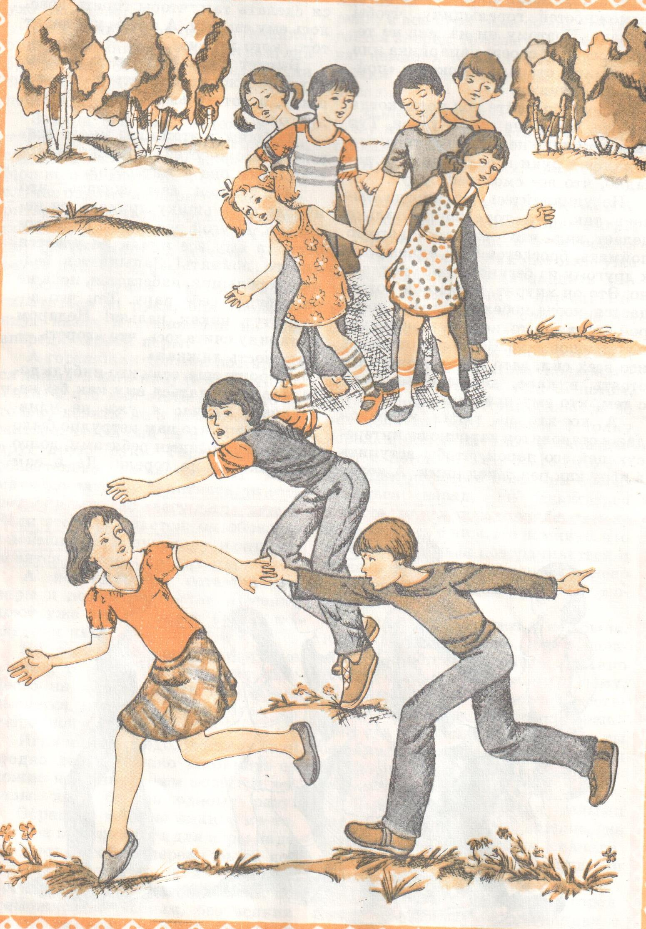

__________________________________
- Как называется эта игра и когда в неё стали играть?
- до 1700 г
- после 1762 г
- в наши дни
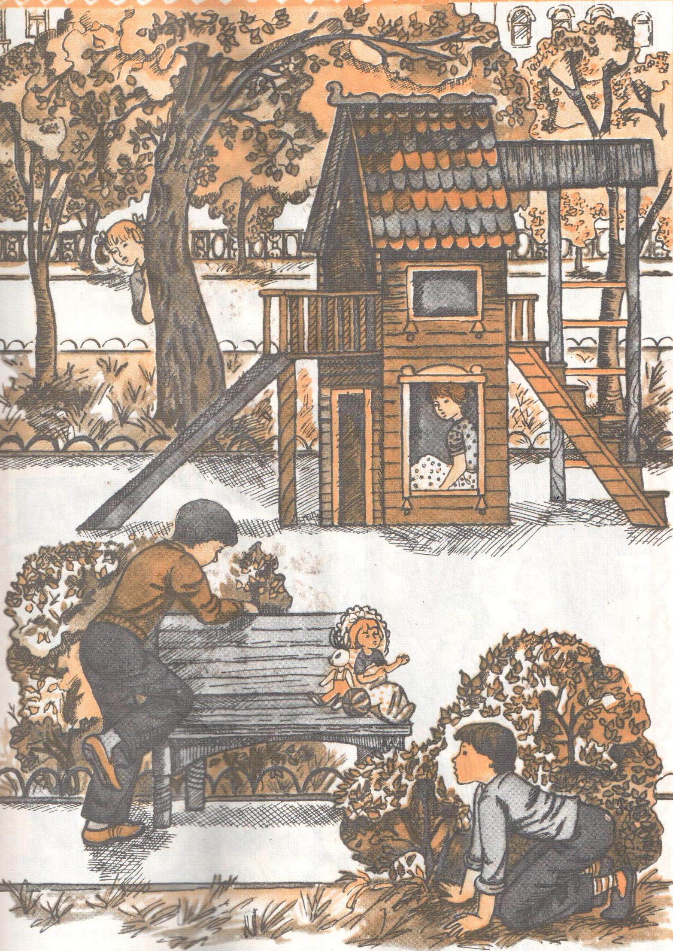
2.Название этой игры?_______________________________
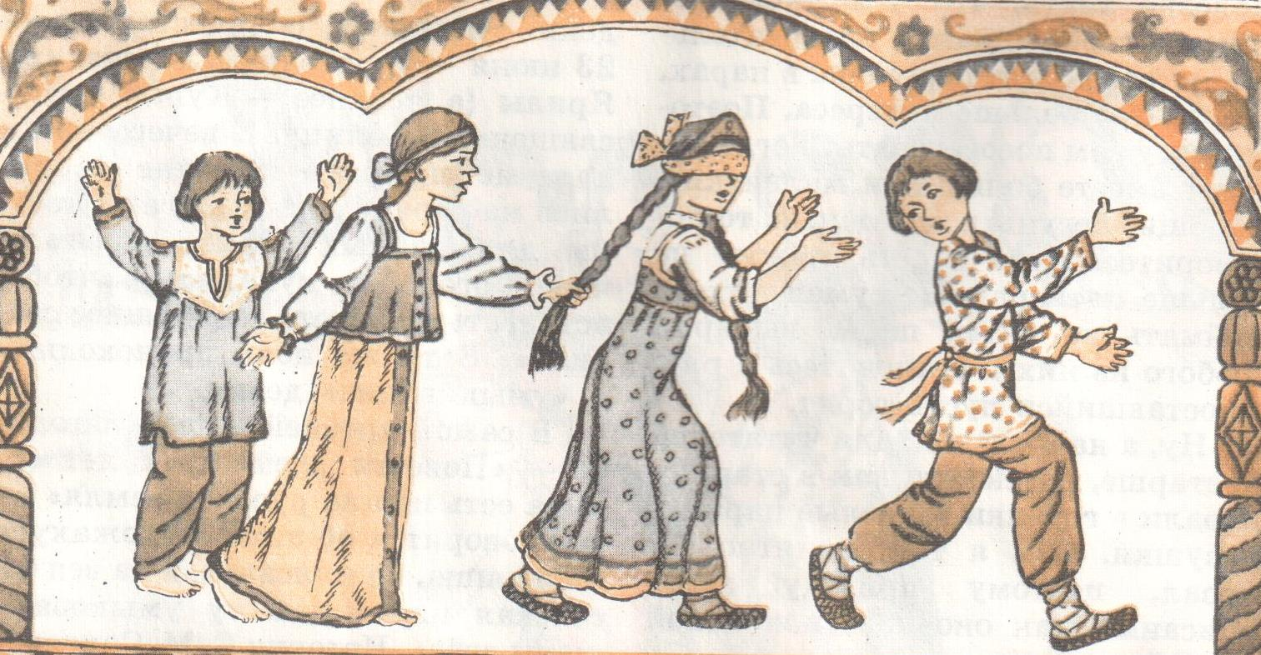
___________________________
3.Знаете ли вы игру?
- Играли вы в неё в детстве? _________________________
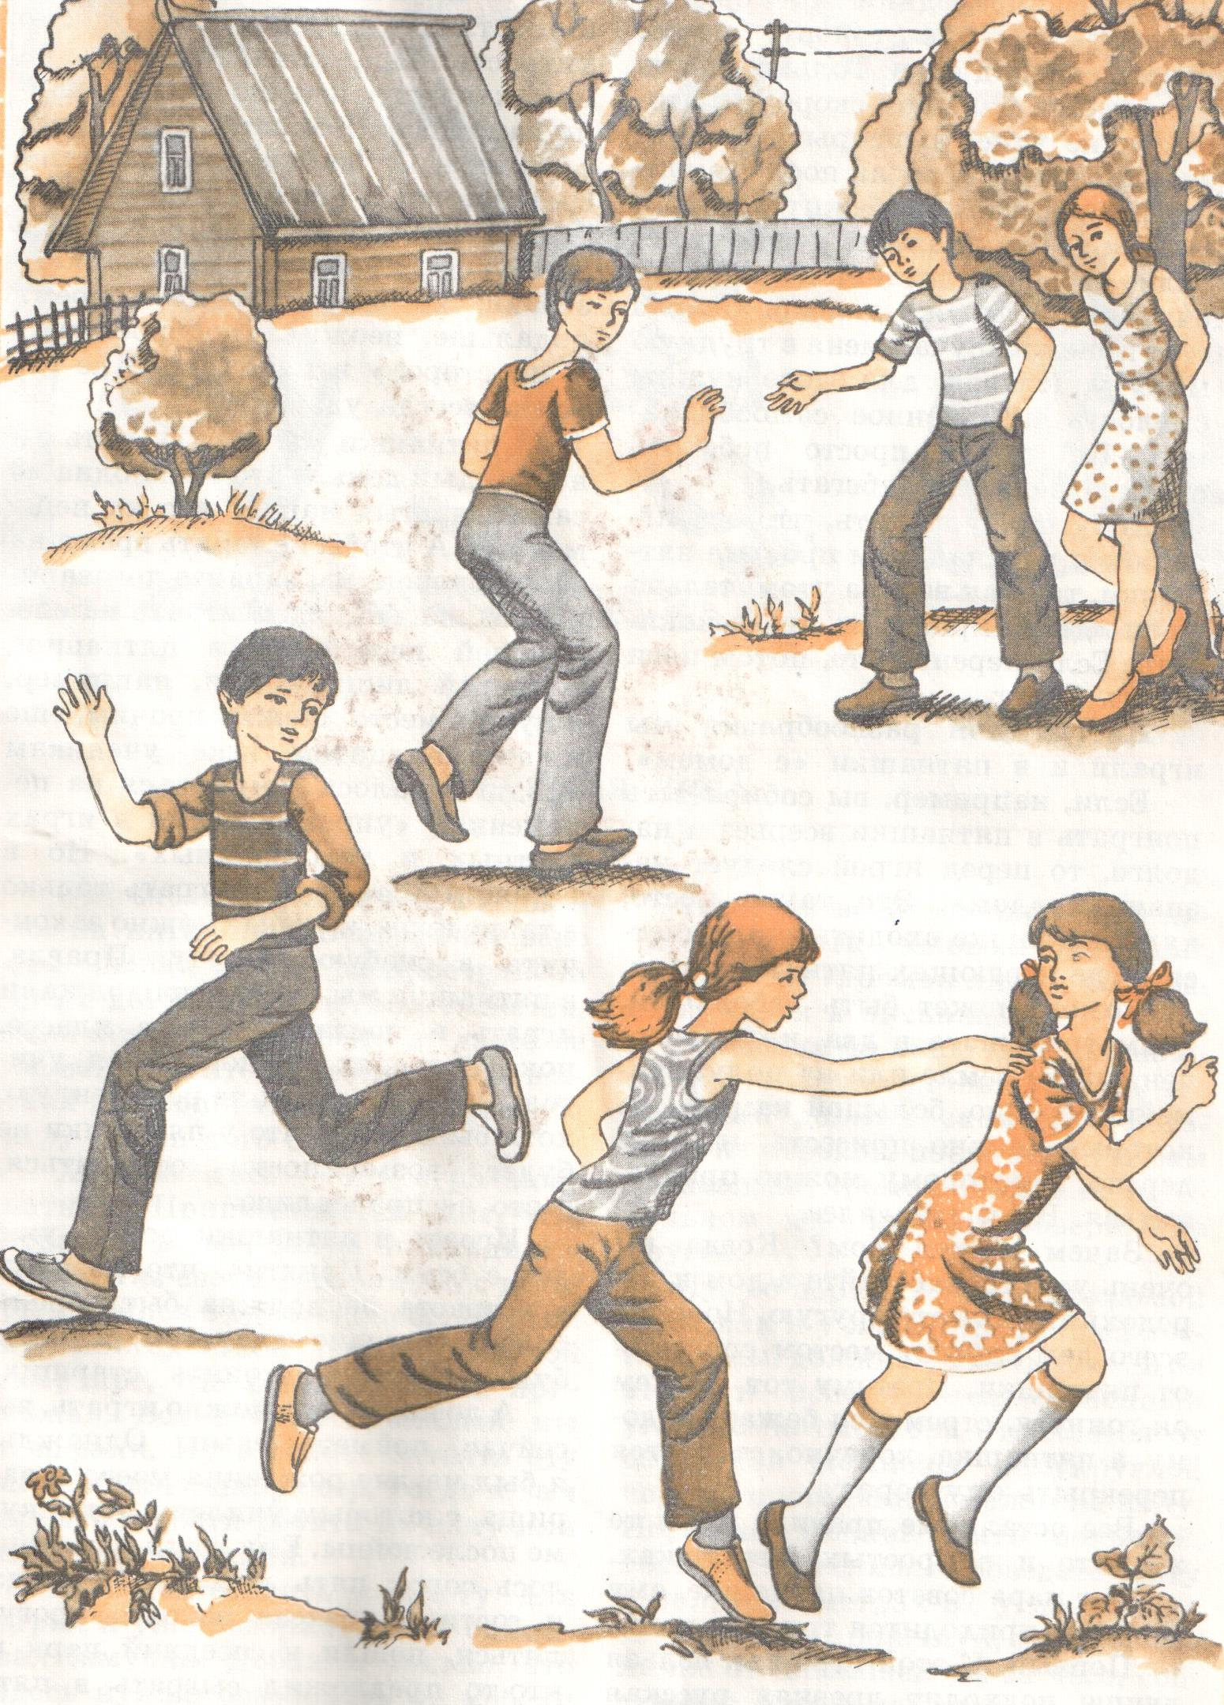
____________________
4.С какой игрой связана эта картинка? Её название?
5.Как вы думаете, какое название можно дать всем этим играм?
____________________________________________________

